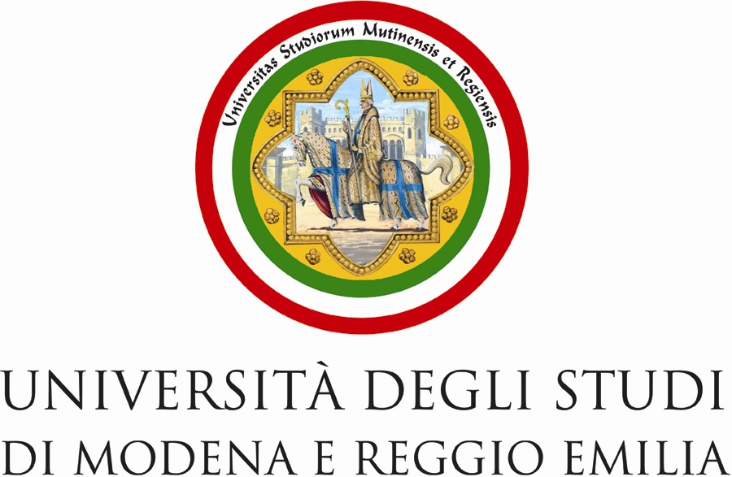

Oggetto: miqua
Alle redazioni in indirizzo

COMUNICATO STAMPA

L’Università degli studi di Modena e Reggio Emilia dedica cinque giorni di approfondimento alle trasformazioni del sistema di istruzione pre-universitaria svolgendo un confronto tra la realtà italiana e la statunitense. Attesi a Modena, da lunedì 14 a venerdì 18 settembre, studiosi dell’Università dell’Arizona.

Un confronto serrato sulle trasformazioni e sulle diversità che intercorrono tra il sistema di istruzione italiano e statunitense sarà l’argomento di una serie di incontri promossi dal Dipartimento di Scienze Sociali Cognitive e Quantitative e dal Dipartimento di Economia Politica dell’Università degli studi di Modena e Reggio Emilia.

Gli appuntamenti di studio e di confronto sui temi dell’istruzione, dell’innovazione e dello sviluppo locale, che rientrano nell’ambito del progetto di ricerca internazionale “MIQUA Improving the quality of the pre-university education system” (MIQUA – Migliorare la qualità del sistema educativo pre universitario), diretto dal prof. David Lane del Dipartimento di Scienze Sociali Cognitive e Quantitative e dalla prof.ssa Margherita Russo del Dipartimento di Economia Politica con il coinvolgimento di ricercatori dell’Ateneo modenese-reggiano e dell’Arizona State University, si terranno tra lunedì 14 e giovedì 17 settembre 2009 a Modena.
In questo contesto si inserisce anche il seminario di approfondimento promosso dalla Fondazione Marco Biagi e dal progetto Officina Emilia dell’Università di Modena e Reggio Emilia, sulle trasformazioni nel sistema dell’istruzione in Italia e negli Stati Uniti, dal titolo “Improving the quality of education: challenges and experiences from the US and Italy”.

All’incontro, che si terrà venerdì 18 settembre alle ore 10:30 presso l’Aula Magna della Fondazione Marco Biagi (largo Marco Biagi, 10) parteciperanno l’on. Valentina Aprea, la sen. Mariangela Bastico, il dott. Piero Cipollone, Presidente dell’Invalsi, il dott. Eugene Garcia, Vice Presidente dell’Education Partnerships della Arizona State University e membro del Transition Team del Presidente Obama, e la prof. Anna Maria Poggi dell’Università di Torino.

Il seminario è aperto agli studiosi, ai dottorandi e a chi è interessato ai temi trattati, previa registrazione tramite il sito internet del progetto MIQUA.
Per ulteriori informazioni e per la registrazione consultare il sito www.miqua.unimore.it oppure contattare la prof. ssa Margherita Russo scrivendo una mail a: margherita.russo@unimore.it.

Modena, 12 settembre 2009

